1. **Farben aus Obst**

**B. Beispiele für biobasierte Produkte (Bildertext am Ende)**

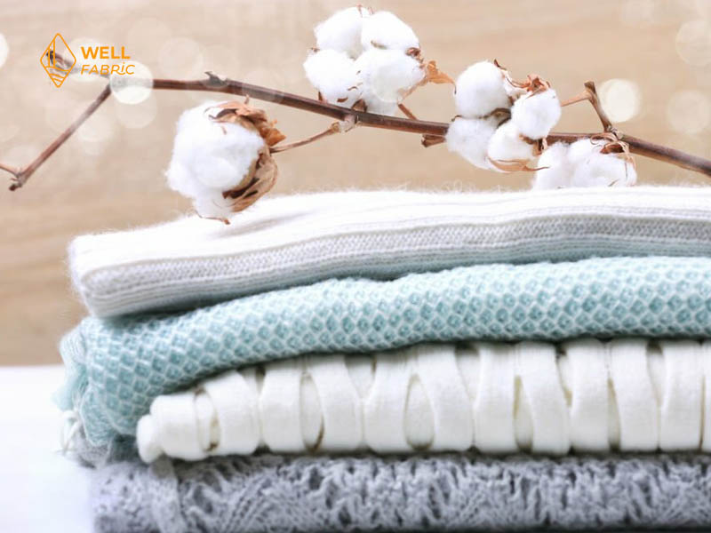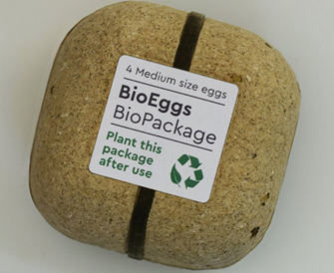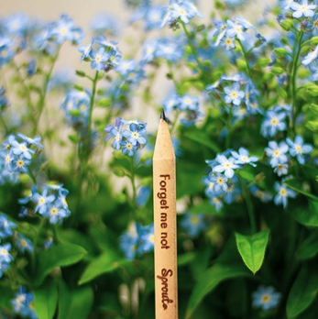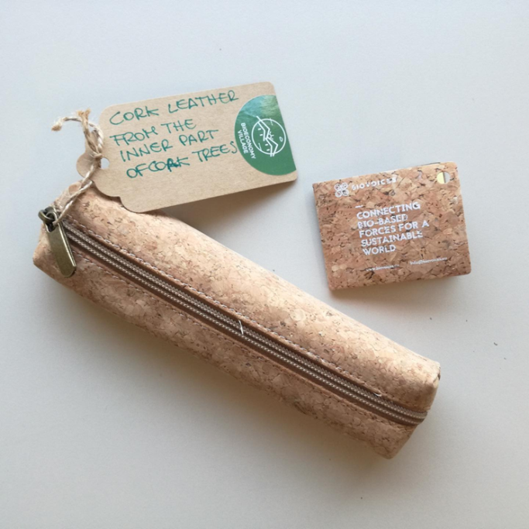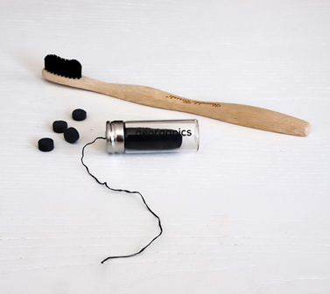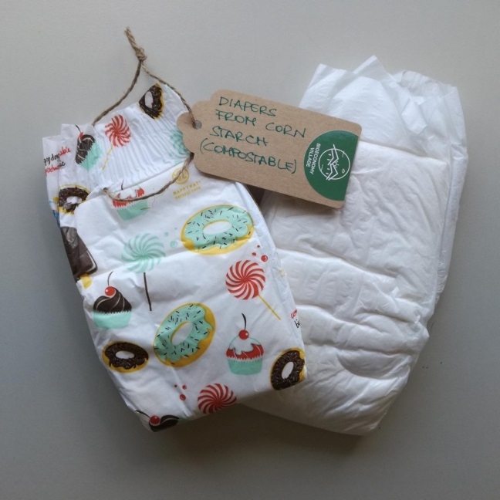

lllkk

**C. Zeichne deine biobasierten Produkte und Ressourcen!**

|  |  |
| --- | --- |
| Ressource | Produkt |
| **Beispiel: Baumwolle**Cotton Drawing PNG Transparent Images Free Download | Vector Files | Pngtree | Cotton-jersey t-shirt technical fashion illustration with crew neckline,  elbow sleeves, oversized, dropped shoulders. Flat outwear basic apparel  template front, white color. Women men unisex top CAD Stock Vector Image &  Art - |
|  |  |
|  |  |

**Visuals - Translation of the text on the pictures**

**Zu B. Beispiele für biobasierte Produkte**

Bild 1: 4 mittelgroße Eier  
 _________________

**BioEier** Bioverpackung  
 _________________

Pflanze dieses  
 Paket  
 nach Gebrauch

Bild 2: Windeln  
 aus Maisstärke  
 (kompostierbar)

Bild 3: Kork-Leder  
 aus dem  
 inneren Teil  
 von Korkeichen

Bild 5: Vergissmeinnicht-Sprossen